曲靖市中碧瑞房地产开发有限公司云鼎映象苑项目建设工程设计方案调整及分期实施方案批前公示

**曲靖市中碧瑞房地产开发有限公司云鼎映象苑项目建设工程设计方案调整及分期实施方案**已经属地自然资源部门审查，符合当地规划技术指标要求，经曲靖市国土空间规划和土地储备委员会2024年第二次会议审议，拟同意该项目办理规划手续，按照有关规定，现将该项目规划予以批前公示。

**项目名称：曲靖市中碧瑞房地产开发有限公司云鼎映象苑项目建设工程设计方案调整及分期实施方案**

**建设单位：曲靖市中碧瑞房地产开发有限公司**

**项目位置：三江大道南侧，麒麟北路西侧，交通路东侧**

**项目建设内容及规模：**  
　　总建筑面积由987632.92㎡调整为651587.68㎡，计容建筑面积由770443.3㎡调整为500903.42㎡，容积率由4.10调整为3.20（B2地块留白），建筑密度由32.71%调整为32.44%，绿地率由25.26%调整为21.97%，户数由1961户调整为1906户，机动车位由6056个调整为3900个，非机动车位由16438个调整为6708个。现调整方案较原审批方案，总建筑面积减少336045.24㎡，计容建筑面积减少269539.88㎡，不计容建筑面积减少67542.33㎡。容积率减少0.9，建筑密度减少0.27%，户数减少55户，机动车位减少2156个，非机动车位减少9730个。

**公示时间**：2024年12月13日至12月23日（7个工作日）。  
　　任何单位和个人如对该公示有异议，请在公示期内向曲靖市麒麟区自然资源局反映。反映的情况应实事求是，并附具体内容。以单位名义反映情况的应加盖公章，以个人名义反映情况的应署真实姓名和联系电话。  
　　投诉举报电话：0874—3298664（法规科）  
　　咨询联系电话：0874—3187819（技术科）

附件：1.原规划总平面图对比

　　　 2.经济技术指标表对比

　　　 3.效果图对比

　　　 4.分期图对比

曲靖市麒麟区自然资源局

2024年12月13日

附件1

原审批方案

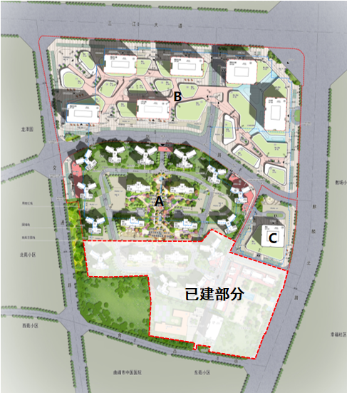

现调整方案

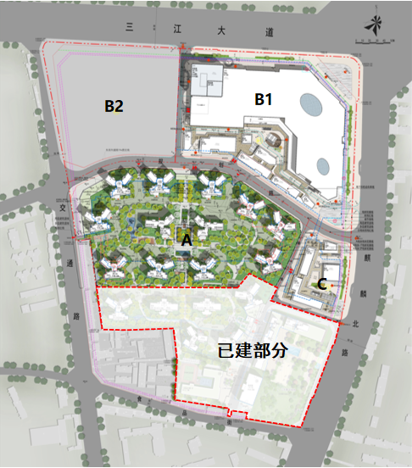

附件2

原审批方案指标表

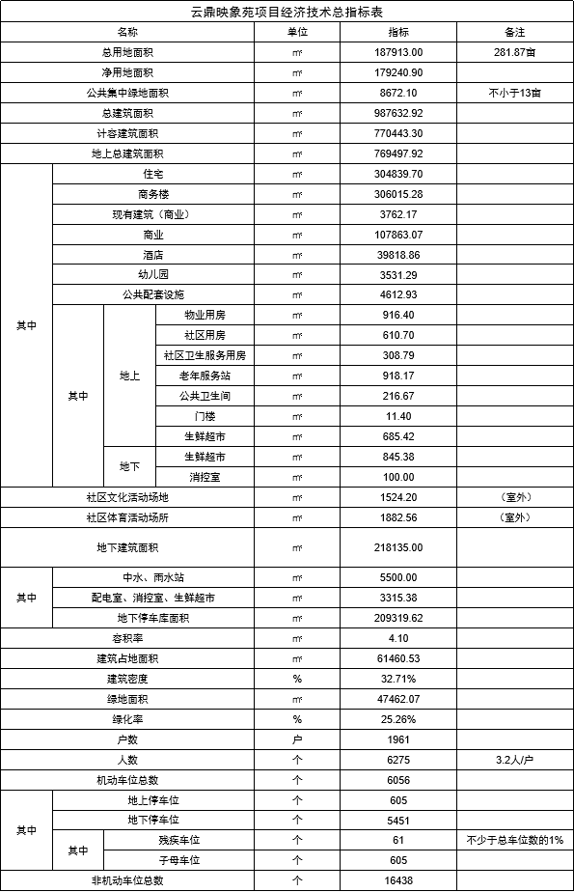

现调整方案指标表

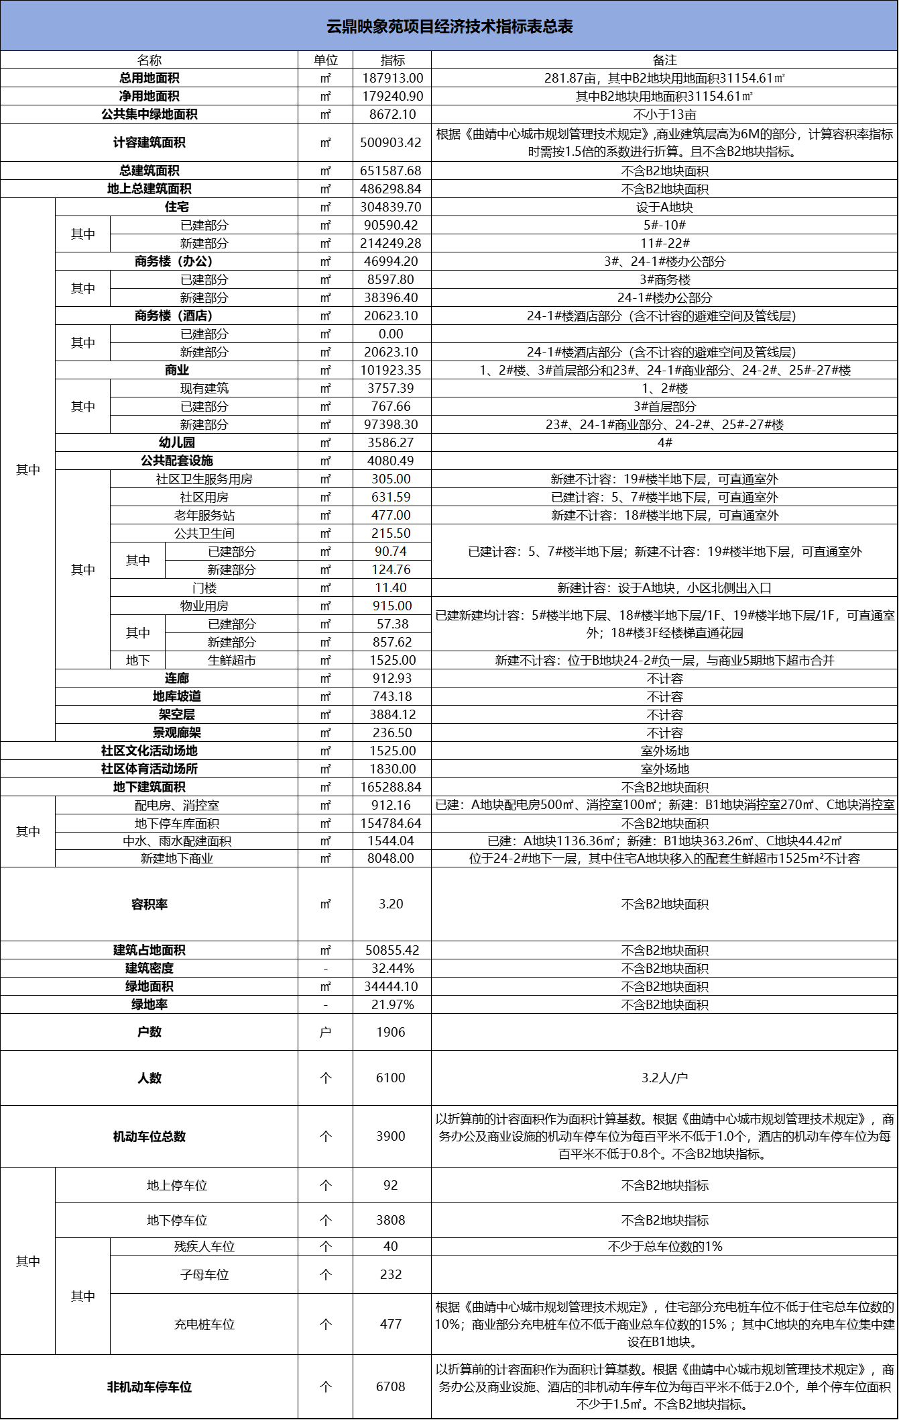

附件3

原审批方案

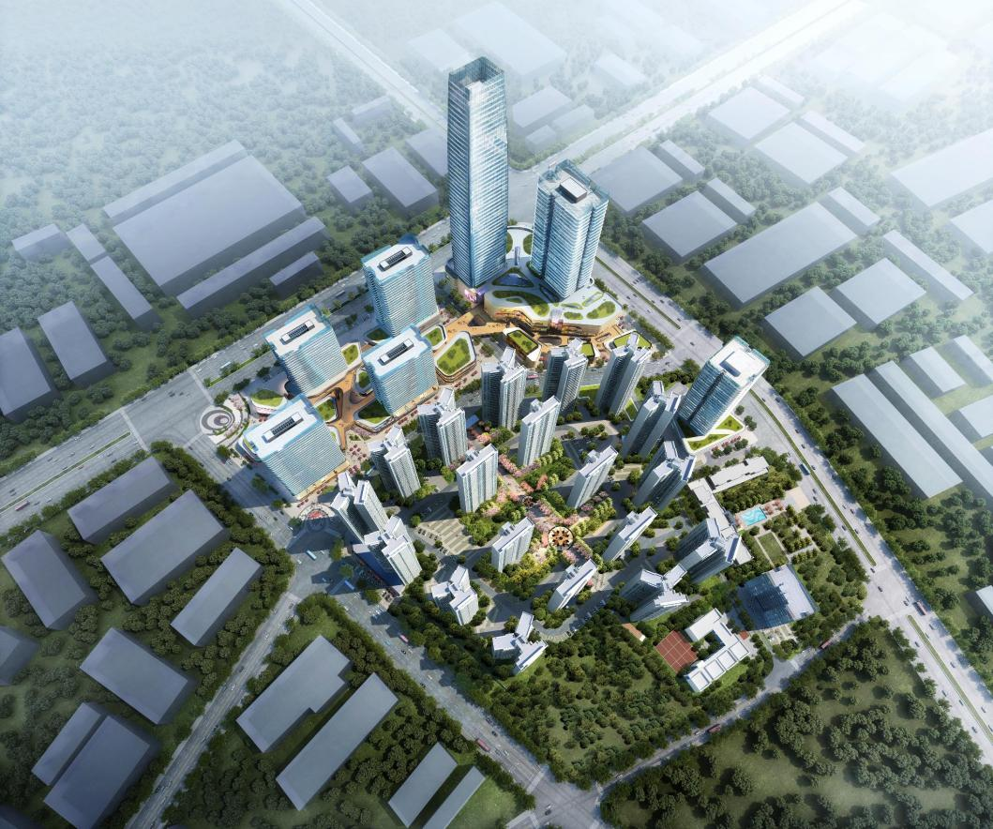

现调整方案

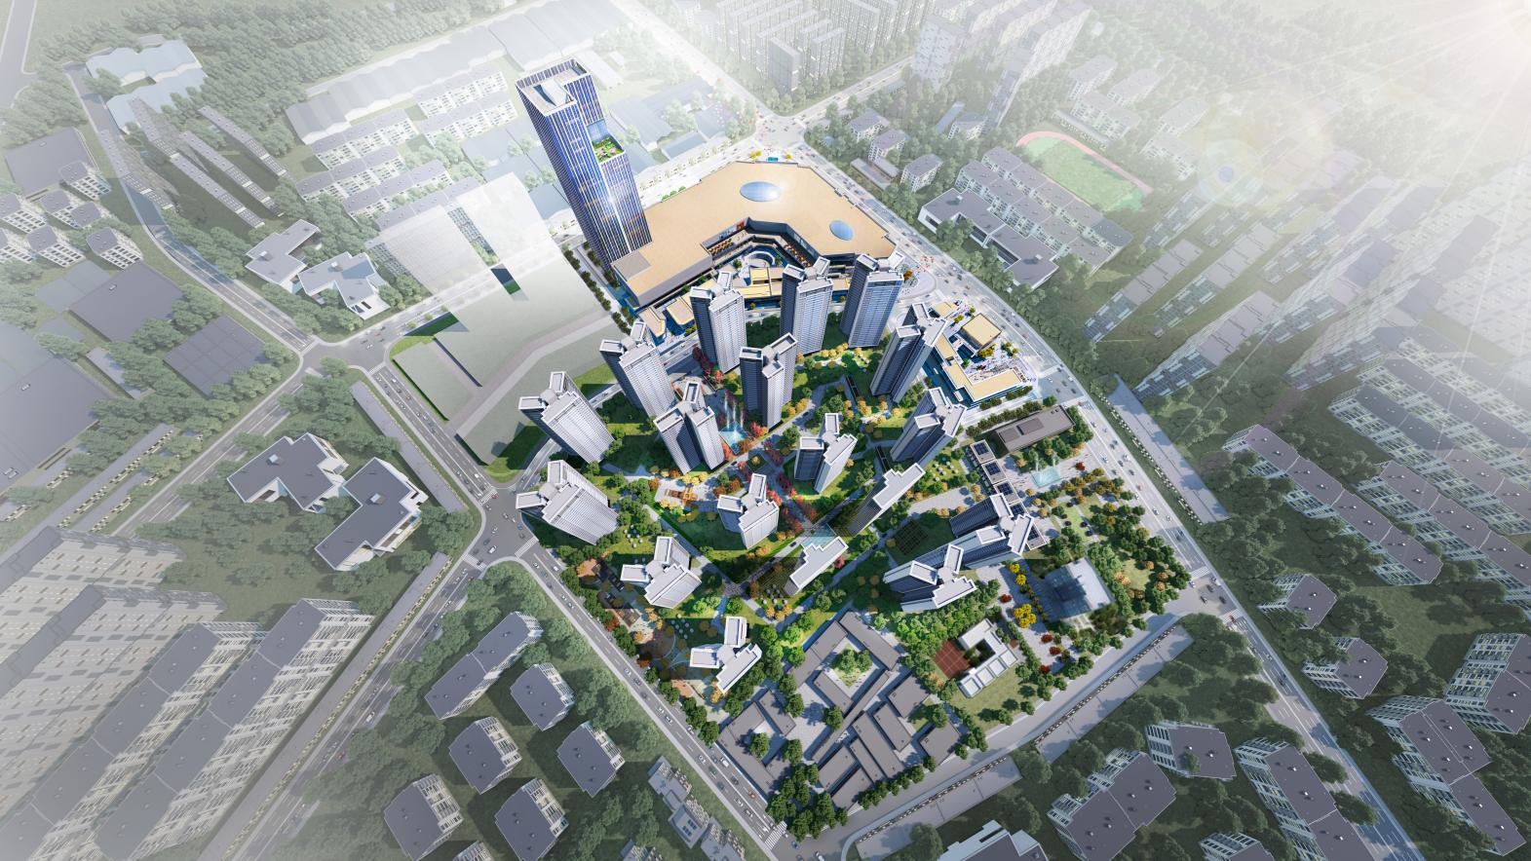

附件4

原审批分期方案

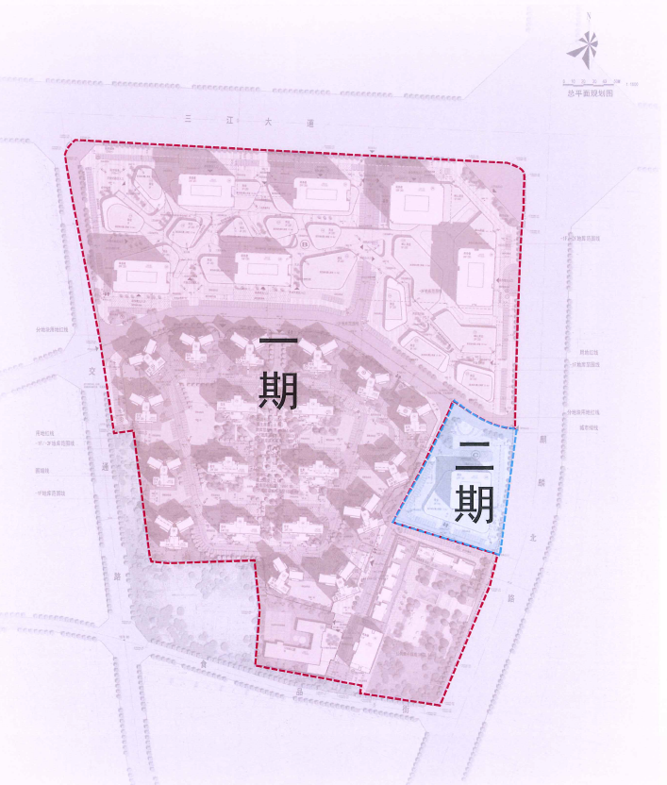

现调整分期方案

